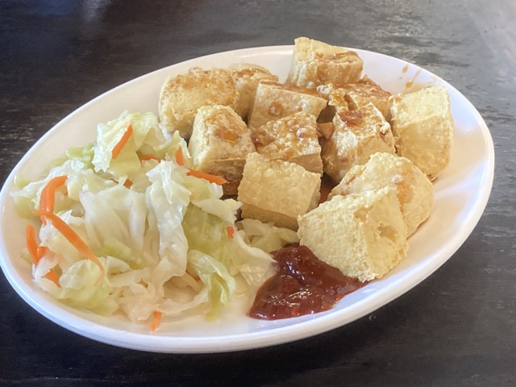  START !  經過得2500 | 臭豆腐  3000 | 大腸包小腸  4300 | 糖葫蘆  2500 | 浪費食物  扣3000
串燒  4800 | 美食大富翁  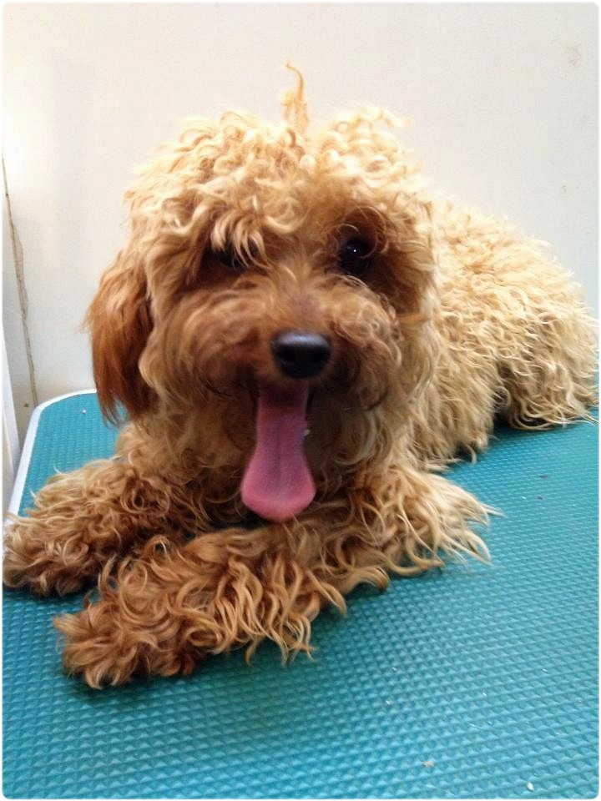  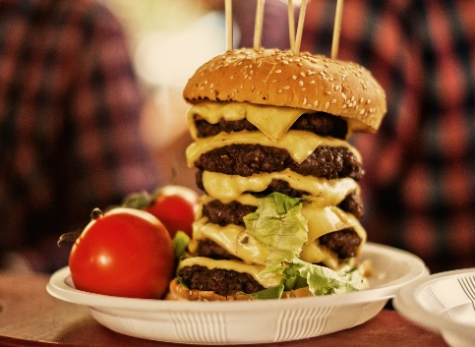  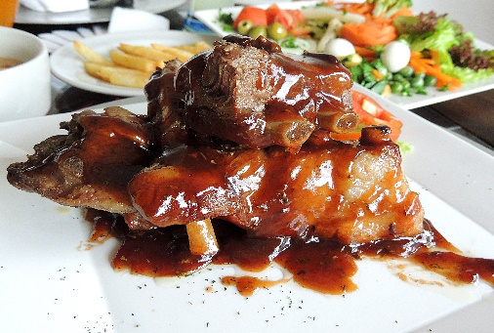 |  |  | 涼麵  3200
香腸  4600 |  |  |  | 豬血糕  1900
牛肉麵  3300 |  |  |  | 肉圓  1600
雞排  2400 |  |  |  | 汙染食物  扣2900
高級牛排  9900 |  |  |  | 嘉義火雞肉飯
吃壞肚子  扣5000 | 雙胞胎  600 | 榨菜麵  2400 | 大腸麵線  1500 | 味噌湯  6000

